## 第3课　拟行路难(其四)

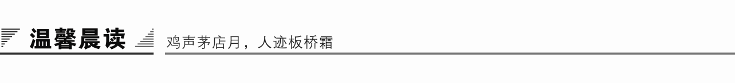

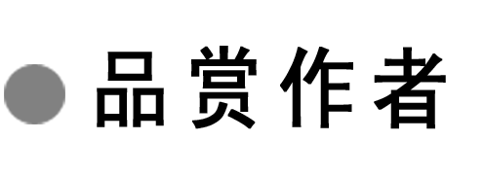

无法尘封的诗人——“俊逸鲍参军”

鲍照生前的遭遇让人扼腕叹息，过人才华给他带来的却是苦难，他只有在诗里和血呐喊。鲍照死后的冷寂更让人不胜感慨，他的诗文当时已与谢灵运齐名，正史中却无记载，仅在《宋书》《南史》中附带几句。想想，世人谁不知李白？当时就名满天下，被誉为“谪仙人”，后世更奉为“诗仙”。他的诗老少传诵，千古不衰。杜甫虽一生困顿，但也被称为“诗圣”，与李白齐名。但是对后代的诗歌繁荣做出极大贡献的鲍照却籍籍无名。或者也有名，只是我孤陋寡闻吧！但除去李、杜不说，上到屈原，下到龚自珍，说出一两首他们的诗，应该不算难为人吧，但是鲍照呢，不一定有这么高的知名度吧！

细细读他的诗，即使是他生活在李白之后，他的诗也绝不逊色，更何况他是李白的前人啊！他本该有更高的地位才对。不过反过来想想，悠悠千载，多少帝王将相，多少才子佳人早被时光遗忘，鲍照一介寒士，而没有被历史尘封，留下200多首诗给后人，也足以显示他诗歌的魅力。

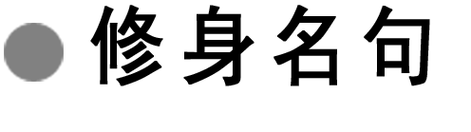

尚　礼

1．礼尚往来。往而不来，非礼也；来而不往，亦非礼也。——《礼记·曲礼上》

赏读：礼所崇尚的是有施有报。只讲施而不讲报，这不合乎礼的要求；相反，只讲报而不讲施，也不合乎礼的要求。

2．人无礼，则不生；事无礼，则不成；国家无礼，则不宁。——《荀子·修身》

赏读：做人不讲礼，就不能生存；做事不讲礼，就没有成就；国家不讲礼，就不得安宁。

3．投我以桃，报之以李。——《诗经·大雅》

赏读：别人送我个桃子，我报答他个李子，对方给我多大好处，我也应该以相应的好处回报他。人与人之间要礼尚往来。

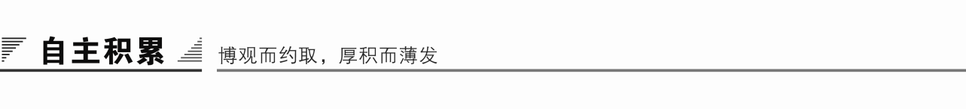

知识卡片

1．作家作品

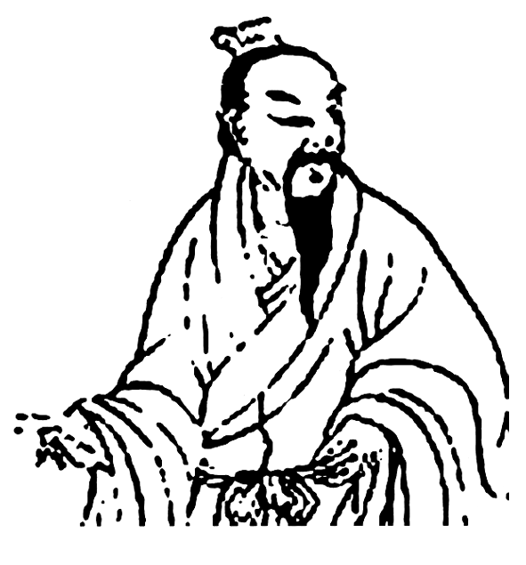鲍照(约415—470)，南朝宋文学家。字明远，东晋义熙元年出生于北海郡(今连云港市云台区)，东海(今山东郯城西南)人。鲍照家世寒微，但很有志气，有一妹鲍令晖，也善文学。元嘉期间(424—453)被宋文帝刘义隆聘为国侍郎。孝武帝即位后，为大学博士兼中书舍人，出任魏陵(今南京市)令，转永嘉(今温州市)令，后任临海王刘子顼的前军参军、迁军刑狱参军，人称鲍参军。宋文帝元嘉十六年(439)，鲍照26岁，据史载，曾谒见临川王刘义庆，毛遂自荐，终得赏识，获封临川国侍郎，后来也做过太学博士、中书舍人之类的官。临海王刘子顼镇荆州时，任前军参军。刘子顼作乱，鲍照为乱兵所杀。

他长于乐府诗，其七言诗对唐代诗歌的发展起了很重要的作用。

今存诗204首，有《鲍参军集》，其中著名的有《拟行路难》18首。

2．背景简介

南北朝时期，群雄割据，社会动荡。当时实行的是士族门阀制度，而鲍照出身寒微，他虽然渴望能以自己的才能实现个人的价值，却受到社会现实的压制和世俗偏见的阻碍。于是常借诗歌来抒发他建功立业的愿望，表现寒门志士备遭压抑的痛苦，传达出寒士们慷慨不平的呼声，充满了对门阀社会的不满情绪和抗争精神。这种忧愤的情感发于作品之中，形成他诗歌的独特风格。

预习作业

1．字音识记

①酌酒(　　)　　②踯躅(　　)　　③鲍照(　　)

④拟行路难(　　)

答案　①zhuó　②zhí zhú　③Bào　④nǐ

2．辨形组词

①　　②　　③

答案　①泻水　泄露　②酌酒　趵突泉　③踯躅　踌躇

3．词语解释

①泻水置平地：__________________________________________________

②举杯断绝歌路难：______________________________________________

③吞声踯躅不敢言：______________________________________________

④吞声踯躅不敢言：______________________________________________

答案　①倾、倒　②停止　③声将发又止　④徘徊不前

4．名句默写

①泻水置平地，__________________。

②人生亦有命，__________________？

③心非木石岂无感？__________________。

④__________________，举杯断绝歌路难。

答案　①各自东西南北流　②安能行叹复坐愁　③吞声踯躅不敢言　④酌酒以自宽

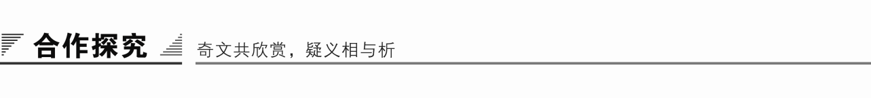

F:\2015赵瑊\同步\语文\创新 中国古代诗歌散文欣赏(人教选修)\word\文本助读1.TIF

诗人拈出“泻水流淌”这一自然现象作为比兴，引出对社会人生的无限感慨，抒写诗人在门阀制度重压下，深感世路艰难所激发起的愤慨不平之情。

F:\2015赵瑊\同步\语文\创新 中国古代诗歌散文欣赏(人教选修)\word\文本助读3.TIF

重点突破

一、“泻水置平地，各自东西南北流”用了什么表现手法？说明了什么道理？

提示　比兴手法。作者运用的是以“水”喻人的比兴手法，那流向“东西南北”不同方位的“水”，恰好比喻了社会生活中高低贵贱不同处境的人。“水”的流向，是地势造成的；人的处境，是门第决定的。因此说，这起首两句，通过对泻水这一寻常现象的描写，形象地揭示出了现实社会里门阀制度的不合理性。诗人借水“泻”和“流”的动态描绘，造成了一种令人惊疑的气势，引出对社会人生的无限感慨。说明了像水是依照高下不同的地势流向各方一样，人的遭际也是被家庭门第的高低贵贱决定的。正如沈德潜所说：“起手万端下，如黄河落天走东海也。”这正曲折地表达了诗人由于激愤不平而一泻无余的心情。

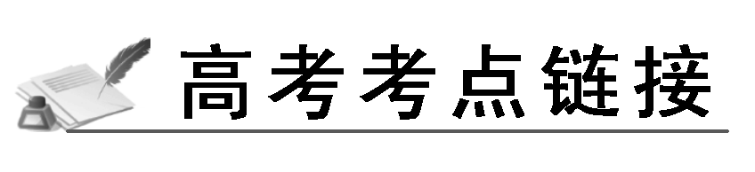

比兴手法

比兴是诗经的表现手法，是中国古代对于诗歌表现方法的归纳。它是根据《诗经》的创作经验总结出来的。

(1)比就是比方，是其中最基本的手法，用得最为普遍。以彼物比此物，诗人有本事或情感，借一个事物作比喻(一般说，用来作比的喻体事物总比被比的本体事物更加生动具体、鲜明浅近而为人们所知，便于人们联想和想象)，形象生动、鲜明地突出事物(事情)的特征。如《卫风·硕人》，描绘庄姜之美，用了一连串的比“手如柔荑，肤如凝脂，领如蝤蛴，齿如瓠犀，螓首蛾眉，巧笑倩兮，美目盼兮”。

(2)兴，先言他物以引起所咏之词。从特征上讲，有直接起兴、兴中含比两种情况；从使用上讲，有篇头起兴和兴起兴结两种形式。使用兴的手法，能激发读者的联想，增强意蕴，产生形象鲜明、诗意盎然的艺术效果。

二、“人生亦有命，安能行叹复坐愁？”你认为诗句中哪一个字突出了全诗主旨？试结合诗的内容加以分析。

提示　“愁”字突出了全诗主旨。这首诗的开头以常见的自然现象作为起兴，用平地上的水向四面八方流，比喻人因门第不同，命运也不同。这两句诗中，隐含着诗人的不平之气。但是这种现象，像大自然一样，很难改变。诗的第三、四句，诗人以“命”来自我安慰，声称不要“行叹复坐愁”。不过实际上愁是消除不了的。诗的第五、六句，诗人就借酒浇愁，用唱歌断绝忧愁。然而，“抽刀断水水更流，举杯销愁愁更愁”。于是，诗的第七句：“心非木石岂无感？”用反问句式，直说“人心有感”，发出了抗争。诗的前四句不言愁，第五、六句借酒浇愁、用歌断愁，第七句是一个大转折，把全诗的感情推向高潮。紧接着第八句，又是一个急转，“不敢言”。第七句那么慷慨激昂，第八句却如此无可奈何，在对比中表现出诗人精神上极度的矛盾、痛苦和忍辱负重。

全诗突出一个“愁”字，所叹者愁，酌酒为消愁，悲歌为断愁，不敢言者更添愁。正如沈德潜所说，此诗“妙在不曾说破，读之自然生愁”(《古诗源》)。



古典诗歌之炼字

解读：所谓炼字，就是为了表达的需要，在用字遣词时进行精细的锤炼推敲和创造性的搭配，使所用的字词获得简练精美、形象生动、含蓄深刻的表达效果。这种对字词进行艺术化加工的方法，就叫做炼字。在古典诗歌中，这些“诗眼”一般是动词、修饰语(形容词、副词、颜色词)、特殊词(叠词、数量词)等。

指津：炼字题的一般呈现形式及解答要领。

(1)常见提问方式

①这一联中最生动传神的是什么字？为什么？

②某字历来为人称道，你认为它好在哪里？有什么作用？

③某字与其他某字比较，孰优孰劣？

(2)解答分析

这种题型是要求品味这些经锤炼的字的妙处。答题时不能把该字孤立起来谈，得放在句中，并结合全诗的意境情感来分析。

(3)一般答题步骤

①字不离词，解释该字在词、句中的含义。

②词不离句，展开联想把该字词放入原句中描述景象。

③句不离篇，点出该字词烘托了怎样的意境，或表达了怎样的感情。

可概括为：含义＋手法＋表达作用，或句意＋文意＋主旨情感。

应用：请你根据本处的提示，解答[分层训练]中的第13题。

三、“心非木石岂无感？吞声踯躅不敢言”一句写出了什么感情？

提示　“心非木石岂无感？”是对前面几句的总结，诗人那驱不散的愁苦，实系于对世事的感慨，心并非无知无觉的木石，理的劝喻，酒的麻醉，都不能使心如槁木，用反问的句式，冲决了自我克制的堤防，使全诗的情感达到了高潮。表达了诗人的抗争。“吞声踯躅不敢言”表达的是作者心中的无奈，“岂无感”越是激昂，“不敢言”的痛苦就越是深沉。两句构成了一种鲜明的对照，将诗人忍辱负重、矛盾痛苦的精神状况表现得淋漓尽致。“心非木石岂无感”一句，是诗人感情的大转折。上文中，以“人生亦有命”来宽慰，以不言愁来消愁，感情还能克制。到借酒浇愁，其结果是愁更愁，情感之流开始奔涌。到“心非木石岂无感”，感情沸腾，达到高潮。

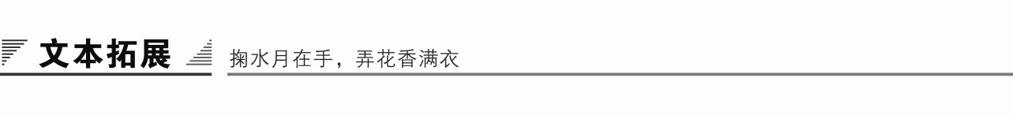

1．阅读延伸

天才俊逸鲍参军

命运对鲍照实在刻薄。妹令晖死后几个月，妻子也在贫病中离开了人世。旧伤未愈，又添新创。这一系列的打击使他的精神跌至谷底，身体也愈加衰弱。很长一段日子，他虽然渐渐适应了孑然一身的生活，但内心的创伤却始终无法平复，睹物思人，心里总是隐隐作痛。

贫困与哀愁是他生活的底色。他从未发达过，这辈子也没有发达的希望了。浮沉于下僚，日日只为衣食奔走，微薄的薪俸供养家小，已是捉襟见肘。他住的屋子上漏下湿，雇不起人来修，只得拖着病体自己动手。鲍照浪迹江北，靠朋友接济度日，他则报之以诗文。他在患难之交中找到心灵的慰藉。

聚散依依。友人马子乔离开时，鲍照以诗赠别。他将自己与子乔的友情比喻成双剑，虽然暂时分开，终有重聚之时。在送别傅都曹时，他以鸿雁邂逅分飞作比，自称“短翮不能翔，徘徊烟雾里”，感情非常真挚。然而真正的朋友毕竟是少数，他更多的时候领受的是世俗的冷眼和势利的讥诮。贫贱之人，亲友背弃，为一金之微也可能结下百年的怨隙。他痛切地感到，与其这样穷愁困顿地苟活于世，不如在黑暗的墓穴中长眠。

贫病交困，鲍照的身体每况愈下。经历了太多的变故，目睹了太多的死亡，他似乎听到死神的脚步离自己越来越近，甚至感觉到一丝死的气息。一天，他支撑病体，扶杖出门，慢慢踱上山冈，眼见旧坟之间又添新冢，坟头的衰草在风中瑟缩。他盘腿坐下，只听见几声寒鸦的哀鸣，此外只余死的冷寂。置身于这人生最终的栖居之地，脑海中现出逝去亲人的面影，想到芸芸众生，无论贵贱，或迟或早，终将化为一抔尘土，心中无比悲凉。无边的静穆之中，灵魂似已离他而去。

还在年轻的时候，初尝仕宦的苦闷，鲍照便有未老先衰之感。然而当饱经忧患的旅程接近终点，他对生命却愈加留恋了。他害怕变老，害怕客死他乡，看见鬓边的白发就赶紧拔去，让人恼火的是，第二天又长了出来，而且比昨天更多！三年浪游之后，鲍照又一次侧身仕路，这也是最后一次。孝武帝大明六年(462)，他到临海王刘子顼幕下任行参军。不久临海王改任荆州刺史，鲍照也迁为刑狱参军，随行前往荆州。因藩王改任要还都一次，鲍照便先回家中小住了几日。年近半百，不能终老于故园，还得去遥遥荆楚做别人的幕僚，这种不由自主的生活方式贯穿了他的一生。离家的日子不可避免地到来。鲍照夹在众人中间跟着临海王登舟出发。劲风戾戾，晨鼓嘈嘈，望着渐渐远去的建业，他一下子后悔了，只想离开这里回家，不管那种日子多么困难，总还是在自己的家里啊。这几天，他心里一直很矛盾，在依附于人和困守田园的抉择中。实际上，他一生都处于这种两难的境地。循着惯性，他选择了自己更容易接受的方式。然而，在登舟远行的这一刻，直觉告诉他，这一步走错了，再也没有机会重新开始了。

船行到武昌黄鹤矶。深秋时节，江上弥漫着阵阵寒气，落木萧萧，大雁南飞，一片衰飒气象。秋风瑟瑟，鲍照冷不丁打了个寒战。忽然想起翻车岘这个地方，它本名竹里山，离家前鲍照曾去过，那里高山绝云，深谷无光，因为地势险峻，山路陡峭，行人称之为“翻车岘”。“前车覆，后车鉴”，它似在暗示着什么。鲍照心里起了一种不祥的预感。

鲍照对他所处的时代有着清醒的认识。一方面，门阀制度压抑寒士，仕宦大门万难叩开。另一方面，刘宋王室内部争权夺利，冲突不断，常常引发战火，涂炭生灵，牺牲无辜。在如此险恶的政治环境下，仕途布满陷阱，稍有不慎，即有不虞之祸。有感于社会的黑暗，鲍照曾作《尺蠖赋》和《飞蛾赋》，以飞蛾自投烈焰隐喻热衷利禄者追求势位，终致祸端；与此对照，以尺蠖的见机而动比喻身处乱世之人应明哲保身，隐遁远世。可叹鲍照就像被一股巨大的磁力吸往风暴的中心，无法抽身。

大明八年(464)，孝武帝死去，子前废帝，子业继位。次年，宋明帝刘彧杀子业自立。466年，晋安王刘子勋在江州起兵反对刘彧，刘子顼的长史孔道存等挟子顼举兵响应子勋。

不久子勋兵败，以前反对刘彧的各藩王、镇将也纷纷倒戈。当时荆州人宋景乘刘彧军队未到之际起兵掠城，鲍照为宋景所杀，时年五十三岁。

鲍照曾躲过始兴王刘濬叛乱一劫。这一次，他终是难逃劫数了。鲍诗中最著名的、也是对后代诗歌创作影响最大的，是他的《拟行路难》十八首。《行路难》这种曲调本就属于挽歌一类。鲍照拟作《行路难》这一行为本身或许正是诗人悲剧命运的一个预兆。“食梅常苦酸，衣葛常苦寒”，此二句写尽了鲍照为人幕客忧苦自知的切肤之感。一介寒士，既无可供安身立命的资财，又无先天的门第优势可取高官，为了谋生，他始终不得不以文才寄人幕下，最终沦为政治权争的无辜牺牲品，这是鲍照的悲哀，也是那个时代的知识分子的悲哀。(选自《中华长江文化大系》)

2．写作迁移

【角度】　“人生亦有命，安能行叹复坐愁？”这句话的“命”指门第决定人生，有什么样的门第就有什么样的遭遇。作者认为非常不公平，但没法改变，这里只是表面上认命了，实是对不公平社会发出愤怒的控诉。

你也认为这样吗？请你写一段文字表达你的见解。

【写作示例】

人生亦有命，如何不拼搏！

被誉为“中国的保尔”的张海迪5岁时因患脊髓病，胸以下全部瘫痪。她因此没有进过学校，童年时就开始以顽强的毅力自学知识，她先后自学了小学、中学、大学的专业课程。张海迪15岁时随父母下放到聊城莘县的一个贫穷的小山村，但她没有惧怕艰苦的生活，而是以乐观向上的精神奉献自己的青春。在那里给村里小学的孩子们教书，并且克服种种困难学习医学知识，热心地为乡亲们针灸治病，受到人们的热情赞誉。1983年，海迪走上了文学创作的道路，她以顽强的毅力克服疾病和困难，精益求精地进行创作，执着地为文学而战。

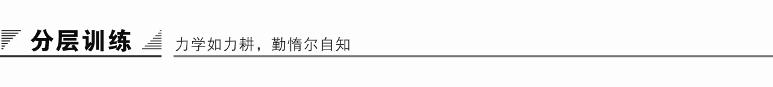

(时间：45分钟　满分：60分)

积累与运用

一、选择题(每题3分，共12分)

1．下列词语中，加点字的注音有误的一项是(　　)

A．酌酒(zhuó)　　氛围(fèn)　　皈依(kuī)

B．泻水(xiè) 翡翠(fěi) 凝睇(dì)

C．踯躅(zhí) 衣袂(mèi) 姊妹(zǐ)

D．鲍照(Bào) 玉簪(zān) 闲暇(xiá)

解析　A．“氛”读fēn，“皈”读ɡuī。

答案　A

2．下列词语中，没有错别字的一组是(　　)

A．泻水　　倾泻　　泄漏　　寄愚

B．酌酒 斟酌 商酌 酌情

C．踯躅 珍羞 金樽 磊落

D．断绝 慷慨 徘徊 辈愤

解析　A．愚—寓。C.羞—馐。D.辈—悲。

答案　B

3．对《拟行路难(其四)》这首诗，赏析有误的一项是(　　)

A．“人生亦有命”是诗人想用宿命论观点来解释社会与人生的错位现象，并渴望借此从“行叹复坐愁”的苦闷之中求得解脱。

B．“酌酒以自宽……”句写诗人借酒自我宽慰，以歌声来排遣悲愤，终于使自己忘却了苦闷和悲伤。

C．“心非木石岂无感”是说：人非草木，孰能无情？面对社会的黑暗，人间的不平，岂能无动于衷，无所感慨？

D．“吞声踯躅不敢言”含蓄地说明了社会政治的黑暗，残酷无情的统治，窒息着人们的灵魂。

解析　“忘却了苦闷和悲伤”说法有误。

答案　B

4．下列各项中，说法有误的一项是(　　)

A．鲍照，字明远，唐代著名诗人。鲍诗气骨劲健，语言精练，词采华丽，常常表现慷慨不平的思想情感。

B．《行路难》，是乐府杂曲，本为汉代歌谣，晋人袁山松改变其音调，制造新词，流行一时。

C．这首“泻水置平地”是鲍照《拟行路难》中的第四篇，抒写诗人在门阀制度重压下，深感世路艰难激发起的愤慨不平之情，其思想内容与原题妙合无垠。

D．起首两句诗人运用的是以“水”喻人的比兴手法，那流向“东西南北”不同方位的“水”，恰好比喻了社会生活中高低贵贱不同处境的人。

解析　鲍照为南朝诗人。

答案　A

阅读与鉴赏

二、课内精读(22分)

阅读鲍照的《拟行路难(其四)》，回答5～8题。

拟行路难(其四)

鲍　照

泻水置平地，各自东西南北流。

人生亦有命，安能行叹复坐愁？

酌酒以自宽，举杯断绝歌路难。

心非木石岂无感？吞声踯躅不敢言。

5．“安能行叹复坐愁”和“心非木石岂无感”两个反问句，在表现诗人情感变化过程中起了什么作用？(6分)

答：________________________________________________________________________

答案　“安能行叹复坐愁”这个反问句，从字面上看，是说人生苦乐自有命，怎么能行时叹息坐时愁呢？应该学会自我宽慰。实际上，语言中蕴含着不平之气。这个反问句，诗人含着不平，提出不言愁，感情基本上还比较平稳。“心非木石岂无感”一句，是诗人思想感情的大转折。上文中，以“人生亦有命”来宽慰，以不言愁来消愁，感情还能克制。到借酒浇愁，其结果是愁更愁，情感之流开始奔涌。到“心非木石岂无感”，感情沸腾，达到了高潮。

6．对“举杯断绝歌路难”一句，有两种理解：一说“断绝”指歌断绝，一说“断绝”指断绝愁思。你认为哪种理解更合理？为什么？(5分)

答：________________________________________________________________________

答案　细品全诗，后者更为贴切，意境更为完整。《行路难》本是民间歌谣，主旨乃是备言世路艰难及离别悲伤之意，可见应以悲愤为主。诗人趁酒意击节高歌，将一切悲愤倾泻出来。长歌当哭，这是何等悲烈的境况。

7．第五、六句塑造了一个什么样的形象？(5分)

答：________________________________________________________________________

答案　以非常精练的笔法，生动形象地刻画出诗人悲怆难抑的情态。

8．这首诗声情并茂，请简要分析这首诗的语言特色。(6分)

答：________________________________________________________________________

答案　这首诗综合运用了比兴、反问等修辞手法；音节上也有它独到的地方，用的是长短相间的杂言体。开头两句由泻水于地起兴，以水流方向的不一，来喻指人生贵贱穷达，比喻贴切，耐人咀嚼；第五句运用反问，增强了语言的感情色彩，蕴蓄着无限的酸辛与愤慨。另外句式长短相间，灵活多变，前六句五七言交错，一短一长，给人以欲说还休的语感；结尾两句连用七言长调，形成了情感的高潮。

三、课外拓展(26分)

阅读鲍照的《拟行路难(其六)》，回答9～12题。

拟行路难(其六)

鲍　照

对案不能食，拔剑击柱长叹息。

丈夫生世会几时，安能蹀躞①垂羽翼②。

弃置罢官去，还家自休息。

朝出与亲辞，暮还在亲侧。

弄儿床前戏，看妇机中织。

自古圣贤尽贫贱，何况我辈孤且直！

【注】　①蹀躞(dié xiè)：小步走路的样子。②垂羽翼：失意丧气的样子。

9．“不能食”“拔剑击柱”表达了诗人怎样的心情？是什么使他“长叹息”？(4分)

答：________________________________________________________________________

答案　①无限激愤之情。②渴望有所作为，却无用武之地。

10．“蹀躞垂羽翼”怎么理解？这一句表现了诗人怎样的情怀？(4分)

答：________________________________________________________________________

答案　①委曲苟活，虚度年华。②不肯碌碌无为，阿附权贵，要有所建树的高尚情怀。

11．“弄儿床前戏，看妇机中织”中“弄”“看”描绘了怎样的生活画面？(2分)

答：________________________________________________________________________

答案　温暖幸福的家庭生活。

12．“弃置罢官去，还家自休息”是表达归隐的情趣吗？请你运用“以意逆志，知人论世”的赏析方法评析一下。(6分)

答：________________________________________________________________________

答案　鲍照一生，始终执着地追求实现自我。他曾说：“大丈夫岂可遂蕴智能，使兰艾不辩，终日碌碌与燕雀相随乎？”诗人不是要逃避现实，隐身到幸福的小家庭圈子中去，实质是发泄不得志的牢骚话。或者说是对现实社会的不满和抗议。“自古圣贤尽贫贱，何况我辈孤且直！”诗人以古鉴今，去分析认识自己被埋没、遭贫贱的命运，并将自己与古代圣贤相提并论，表现了他对自我人格和自我价值的高度自信。

《拟行路难(其六)》赏析：

本篇是《拟行路难》十八首中的第六首，主要表现诗人怀才不遇的愤慨心情。诗歌的开头两句，诗人通过“对案不能食，拔剑击柱长叹息”的外形动作来表现内心的焦虑不安。尤其是第二句中三个连贯一气的动作非常精确而传神地刻画出壮士失意的内心痛苦。接下去的“丈夫生世”二句，将压抑的情感尽情倾泻出来。一个“几时”，一个“安能”，说得分外沉痛，分外激愤。以上四句写诗人备受压抑的精神状态和内心的反抗。下半段则用亲切的语调描绘“弃置罢官去，还家自休息”的情景。最后诗人由古代圣贤的厄运联想到自己的不幸，不禁扼腕长叹：“自古圣贤尽贫贱，何况我辈孤且直！”激愤中又带着几分无可奈何的怅恨，显得异常沉痛。

此诗不以文辞取胜，而以真情动人。诗歌的格调悲怆而不颓唐，失望而不消沉，沉郁中有洒脱，悠闲中透出不平，恰到好处地表现了诗人自尊而孤傲的精神状态。

阅读下面的清诗，回答13～14题。

秋暮吟望

赵执信

小阁高栖老一枝[注]，闲吟了不为秋悲。

寒山常带斜阳色，新月偏明落叶时。

烟水极天鸿有影，霜风卷地菊无姿。

二更短烛三升酒，北斗低横未拟窥。

【注】　“一枝”语出《庄子·逍遥游》“鹪鹩巢于深林，不过一枝”。“老一枝”意为终老山林。

13．[对应高考考点链接]简要赏析颔联中“常”“偏”两字的妙处。(5分)

答：________________________________________________________________________

解析　赏析某字的表达效果，首先要解读诗句的内涵。“常”字充分表现了诗人对“寒山”“斜阳”景色的习以为常，“偏”字则是表现了诗人把这种自然现象视为有意为之。其次点出该句营造的意境或表达的情感。

答案　“常”强调时间频度，将随朝暮变化的山色写为常著落日之色；“偏”突出情态，将新月照落叶的自然现象视为有意为之。“常”与“偏”改变景物的客观性，为情造景，凸显诗人心绪与情感。

14．本诗表现了诗人怎样的心境？结合全诗简要分析。(5分)

答：________________________________________________________________________

解析　鉴赏作者的思想感情，要结合全诗内容，尤其是对关键词语进行分析。首联结合注释可以看出诗人的旷达、闲淡之情。中间两联寒山、斜阳、新月、落叶、霜风、残菊等意象的选择，表达了诗人忧伤、落寞的心情。由尾联中“二更短烛”“三升酒”“北斗低横”可见诗人为排遣心中的惆怅，饮酒时间的长久和内心的苦闷。

答案　诗人看似旷达、闲淡，实则落寞、惆怅。首联即说“了不为秋悲”，诗人的心境看似旷达、闲淡；中间两联寒山、落叶、霜风、残菊等意象的悲苦色调，透露出内心深处的忧伤与落寞；尾联烛光下饮酒的情景，流露出终老山林的惆怅。